**中国科学技术大学计算机学院**

**《数字电路实验》报告**



实验题目：实验10 综合实验

学生姓名：余致远

学生学号：PB18111740

完成日期：2019年12月20日

计算机实验教学中心制

2019年09月

**【实验目的】**  
熟练掌握前面实验中的所有知识点  
熟悉几种常用通信接口的工作原理及使用  
独立完成具有一定规模的功能电路设计

**【实验环境】**

PC 一台  
Windows 或 Linux 操作系统  
Vivado  
FPGA 实验平台（Nexys4 DDR）  
Logisim  
vlab.ustc.edu.cn  
自选外设：VGA屏幕一块

**【实验练习】**

**题目3**利用所学知识完成功能电路的设计，选题、内容、方案均由自己确定，可使用外设。 要求有一定原创性、有自己的核心代码、电路功能完整，运行稳定，文档详细。

**基于FPGA的模仿Chrome Dino小游戏**

**作者：余致远**

**简介**

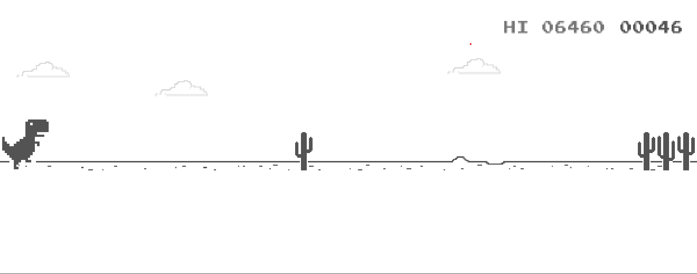

图 1 Chrome Dino游戏

Chrome Dino是谷歌Chrome浏览器在断网情况下提供的彩蛋游戏，可以通过在地址栏输入chrome://dino打开，玩法是通过空格键控制霸王龙跳跃越过障碍物，受到许多用户的喜爱。本次实验中我使用一块车载VGA屏和开发板简单模仿了这款游戏。

**游戏功能**

开发板上的cpu_reset键控制重启。开机时显示恐龙屏保，恐龙图片向屏幕四角直线运动，碰到显示器边框以后反弹。按下中央按钮可以从屏保界面/游戏结束界面开始游戏，或者在游戏中进行跳跃。游戏中的唯一障碍物是仙人掌，当恐龙碰到仙人掌时游戏结束，需要按下中央按钮重新开始。开发板下方的一排开关中，通过扳动最右边12个开关可以改变恐龙的颜色，12个开关刚好分别对应开发板支持的12位RGB信号。13-15个开关以二进制控制游戏中恐龙前进（仙人掌前进）的速度，共8档。最左边的一个开关作为彩蛋可以使恐龙在游戏中散步，碰到仙人掌不会游戏结束。8位LED数字显示游戏分数，左边为最高分，右边为当前得分。游戏在VGA屏幕上以分辨率1024*768显示。

**STEP1 硬件选择**



图 2 VGA显示屏

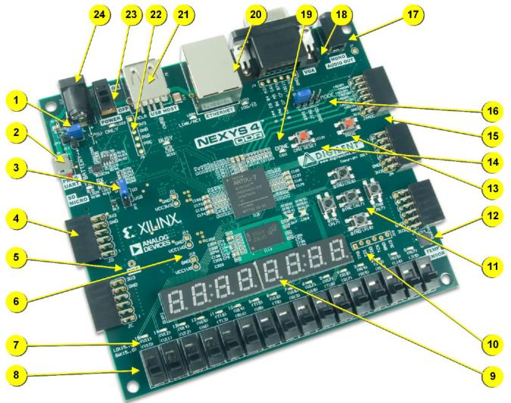

图 3 Nexys DDR开发板

**STEP2 系统框架**

分频

去抖

屏保

状态机

游戏

状态机

游戏事件判断电路

VGA驱动

各个ROM

**Nexys**

**DDR**

**clk**

**btn_c**

**sw rst**

**rgb hs vs**

**VGA屏**

系统主要由以下几个模块构成：行走时左右脚计时控制模块；跳跃模仿模块；恐龙、地面与仙人掌图像ROM地址控制模块；rgb预赋值与碰撞判定模块；rgb信号输出模块，VGA信号控制模块；屏保与游戏状态机；计分与LED数字控制模块；按键去抖与下降沿检测；各个ROM。

**STEP3：程序设计**

接下来分模块进行分析。

**1、行走时左右脚控制**

以主板时钟简单驱动25位walk_cnt大数组循环计数，行走状态walk_state在有效数字大于18位时由0变成1，按walk_state加载行走时抬左/右脚的图片。

**2、跳跃模仿**

利用walk_state的第18位（经过调试，在这一位的脉冲视觉效果较好）生成脉冲jump_pulse，驱动7位数组jump_cnt从0到64计数。恐龙的跳跃高度是jump_cnt的二次函数，经过调整设置为 $\frac{{(x-32)}^{2}}{3}$ 个像素。jump_cnt在自身不计数且有按键信号时才会开始计数。

**3、VGA信号控制**

这一模块来自于实验课件，不再赘述。大致原理是根据屏幕的分辨率进行时序控制，输出行时序vs与场时序hs信号，可以简单理解为当前屏幕上显示像素点的位置。

**4、恐龙、地面与仙人掌图像ROM及其地址控制**

如果当前时序在输出图片的位置，那么就需要从ROM中读取图片，此前需要更新向ROM传递的地址。为此恐龙、地面与仙人掌都需要定义图片显示的水平与垂直位置。当前像素在图片范围内时，随时更新各图片的地址信号。

为了模拟地面运动，选取了长度为128像素的地面重复相连，地面在128像素范围内循环运动，通过在屏幕的有限区间内显示地面来体现其流畅运动。

ROM的coe文件通过matlab转换图片得到。Matlab程序来自实验课件引用的博客，为方便DIY着色，对原来的程序稍作了修改使图片只存储为黑白两色。图片截取自Chrome Dino游戏，稍作了锐化处理。

实际操作中的ROM选用了适用于大图片的Block Memory IP核，各图片的ROM都有各自专用的变量，以便控制。

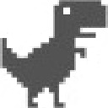

图 5 跳跃的恐龙

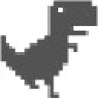

图 6 抬左脚的恐龙

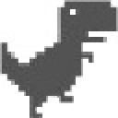

图7抬右脚的恐龙

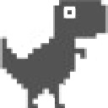

图 8 撞上仙人掌的恐龙

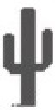

图 4 仙人掌



图 9 地面

**5、rgb预赋值与碰撞判定**

定义要输出的rgb信号为12位数组W_rom_data，在这一模块中按照恐龙>仙人掌>地面的优先级，用if-else语句给W_rom_data赋值。赋值时为了使色彩活跃，将仙人掌设置为绿色12'h0e0，地面设置为黄色12'h3e0。界面的其他部分为白色12'hfff。

碰撞判定比较简单，当前位置有恐龙时立起dinosaur_flag，有仙人掌时立起cactus_flag，检测这两个变量同时为1时立起crash信号，表示发生碰撞，其值将在状态机中调用。

**6、rgb信号输出**

设定恐龙图片左上角初始位置为水平方向128像素，竖直方向450像素，地面位置为水平方向128像素，竖直方向450+128-12像素（128是恐龙高度，12是地面高度，这样地面与恐龙的脚会有重合，视觉效果更真实），游戏内容显示的范围为118-728共610像素长度（起始位置留出空白，这样地面向左单向运动造成的左边多余不会被看见），高度则为当前恐龙跳跃的位置到地面最下沿。

**7、按键去抖与下降沿检测**

按键去抖的模块包括去毛刺和产生单位时间脉冲信号，代码选取自之前的实验，因为电子元件按键时不稳定的特性，这一模块是很有必要采用的。在状态机中图片位置的改变都应该发生在每一帧结束后，可以将场时钟的下降沿为标志，因此引入了下降沿检测，代码来自引用的博客。

**8、屏保与游戏状态机**

屏保代码节选自实验课件引用的博客，原先作为学习调试用，顺便保留了下来。屏保的状态机是简单的向右下、向左下、向右上、向左上四个，在碰到上下左右框的时候发生相应的更改，不再赘述。

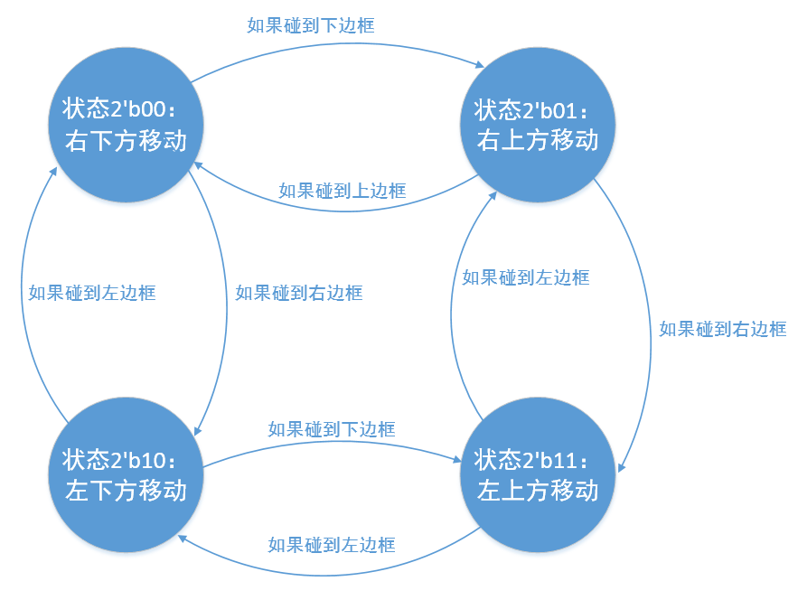

图 10 屏保状态机

屏保与游戏状态机包含共四个状态：SCREEN_SAVER = 2'b00;

GAME_START = 2'b01; GAMING = 2'b10; GAME_OVER = 2'b11。

在有限状态机第一部分中，游戏状态转换的情况是：

屏保：如果收到跳跃信号，转到游戏开始；

游戏开始：因为这一状态一定是受跳跃信号激发的，跳跃计数一定也会同时启动，在跳跃计数完成（恐龙落地）后转到游戏中状态。

游戏中：当碰撞信号crash为真，且不在游戏彩蛋散步模式中（!sw[15]），转到游戏结束，否则继续游戏。

游戏结束：当发生碰撞时游戏结束，在新的跳跃信号激发的跳跃计数结束后，重新开始游戏。

在有限状态机第三部分中，各个状态中需要进行的主要步骤有：

屏保SCREEN_SAVER: 屏保状态机。

游戏开始GAME_START: 这一状态来自于屏保SCREEN_SAVER，或收到跳跃信号准备重新开始的游戏结束GAME_OVER状态，没有仙人掌，地面不动，恐龙跳一下后转到游戏中GAMING。为恐龙、地面位置设初始值；读取恐龙跳跃的图像，通过跳跃计数设定图片起始位置来模仿恐龙跳跃的动画。

游戏中GAMING: 主要的游戏状态。有仙人掌，地面运动，恐龙走动或跳跃。如果仙人掌运动出屏幕，随机生成仙人掌（事实上没有随机生成，而是使用了有一定随机性的左右脚计数数组的第20位作为标志）；根据从左到右第二到第四个switch开关的值改变仙人掌、地面的行进速度；根据当前的左右脚计数或跳跃信号和跳跃计数选取恐龙的图像，根据跳跃计数改变恐龙的位置。

游戏结束GAME_OVER: 游戏结束，各图片位置不变，读取恐龙撞仙人掌图像，等待跳跃信号重新转到游戏开始GAME_START。

**9、计分与LED数字控制**

通过SCORE和HIGH保存游戏的当前与最高分数，其中SCORE会在游戏结束时置零。经过调整发现左右脚计数数组walk_cnt的第23位适合作为计分的脉冲信号。而walk_cnt[18:16]适合作为LED管的扫描信号。LED控制模块修改自之前的实验。

**STEP4：程序展示与代码放在文末**

**【总结与思考】**

**1.请总结本次实验的收获**

本次实验用时约有二十多小时，学习vga的控制用了一些时间理解代码和进行调试，之后恐龙的跳跃控制花了一些碎片时间完成，星期五连续工作了一天完成整个状态机和调试。实验中除了课件和引用的博客之外难以参考其他代码，因此造成了一些结构杂乱，大量代码集中在一个模块中，一定程度上影响了工程性。但是通过长时间的思考和调试最终成功完成了基本预期功能，此时的成就感难以言说，单看代码长度就可以感受到。

**2.请评价本次实验的难易程度**

很难。课件中关于VGA引用的博客十分有指导价值。实验完成后再回顾实验难度，觉得通过设计合理的结构框架，逐步分解复杂工程（例如分别完成状态机的各状态），结合所学其实已经足以完成比较复杂的程序。

**3.请评价本次实验的任务量**

实验任务量很大，当然也取决于个人的设计。

**4.请为本次实验提供改进建议**

建议实验文档再提前一些给出，实验室也提前开放，给同学提供更宽松的准备时间。如果合适的话可以提供往届同学的项目与报告以供参考，同时也强烈建议引入查重。

**参考文献：**

[1]jgliu, 《【接口时序】7、VGA接口原理与Verilog实现》https://www.cnblogs.com/liujinggang/p/9690504.html

[2]中国科学技术大学vlab实验中心，《实验10 综合实验》https://vlab.ustc.edu.cn/home/docs/lab10.pdf

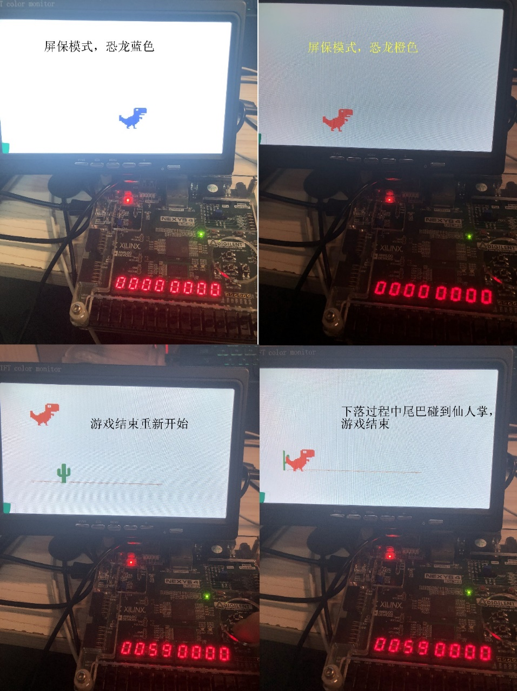**STEP4程序展示和代码**

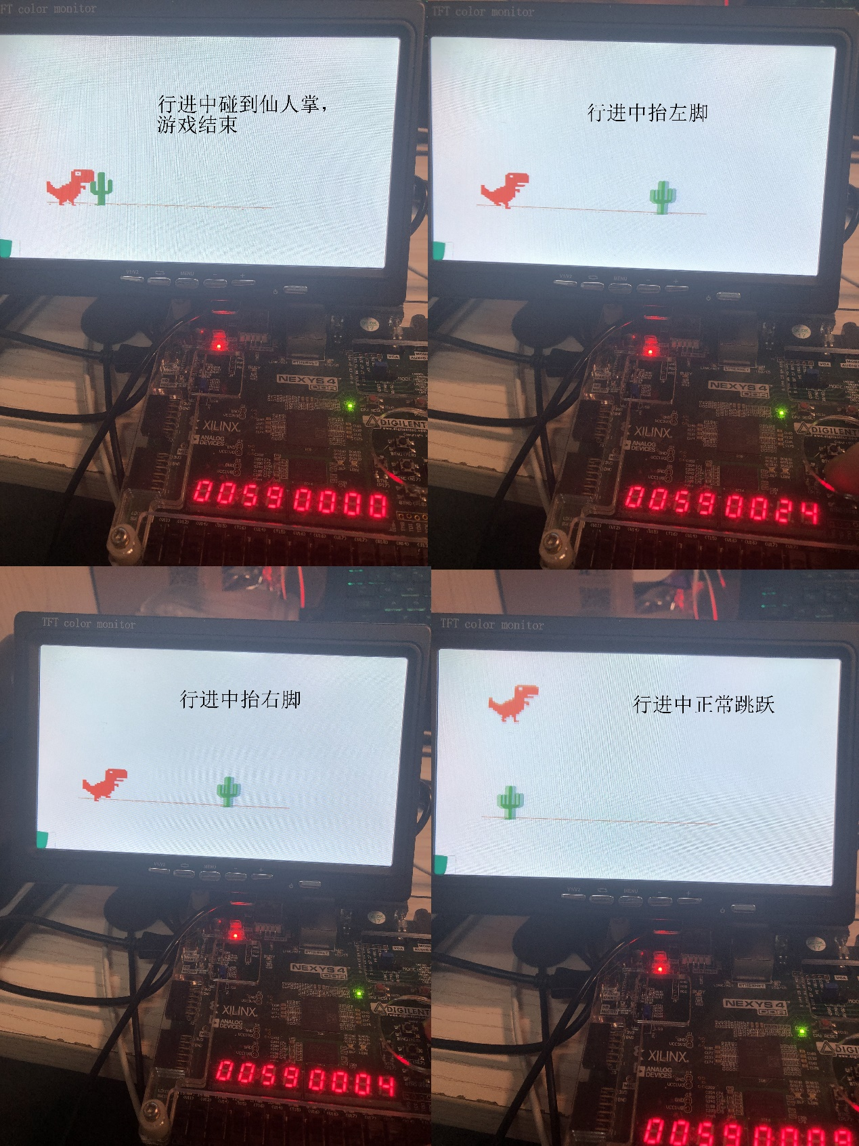

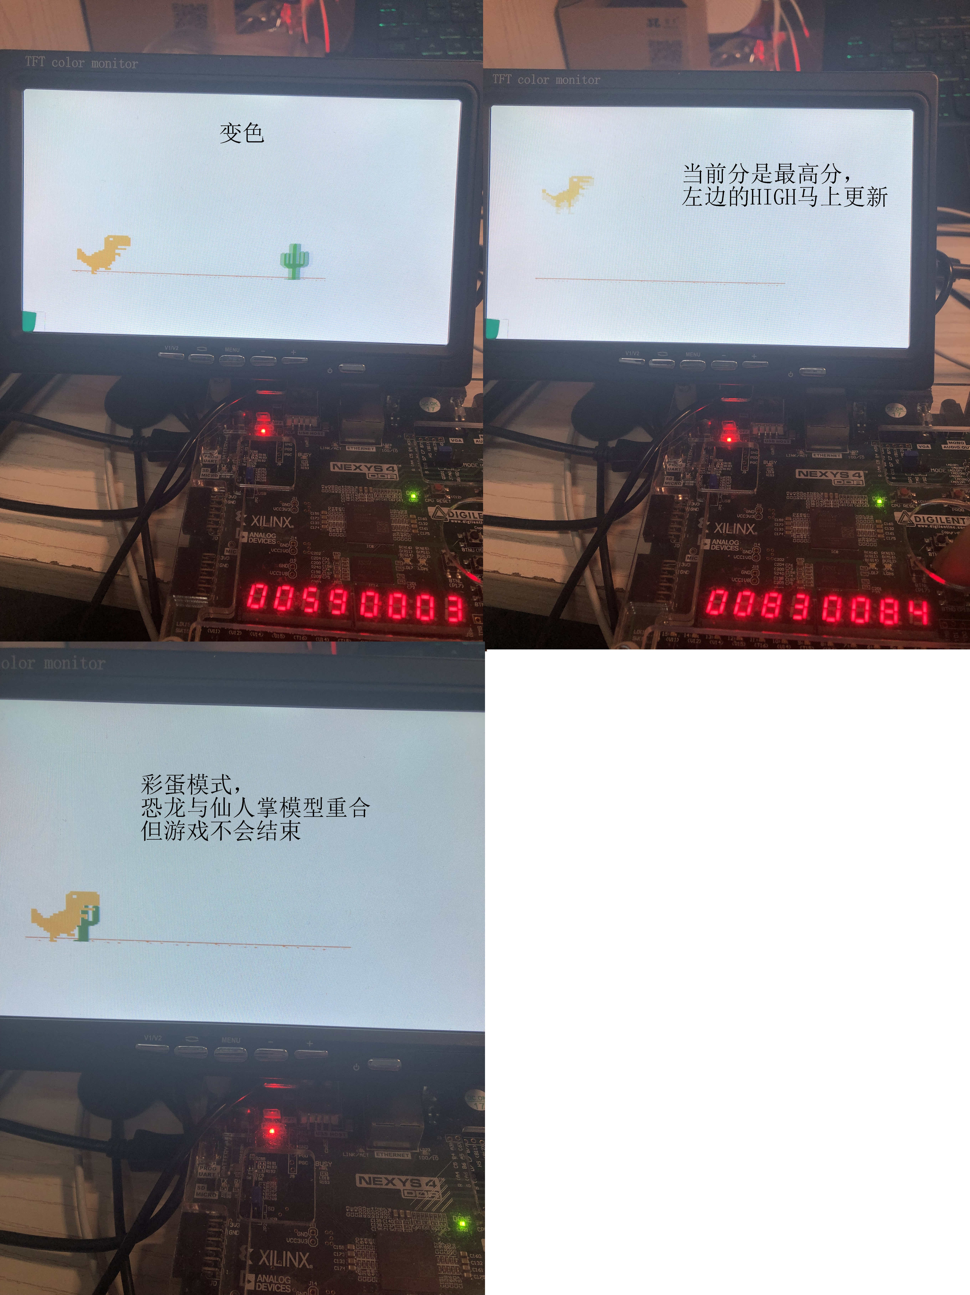

module top(

    input clk,cpu_resetn,//[11:0] rd_data,

    input btnc,

    input [15:0]sw,

    output hs,vs,[11:0]vga_data,

    output [7:0]an,

    output [7:0]seg);

wire clk_65m,lock;

clk_wiz_0 clk_wiz_0(

    .clk_in1 (clk),

    .clk_out1 (clk_65m),

    .reset (~cpu_resetn),

    .locked (lock)

    );

vga_ctrl vga_ctrl(

    .clk (clk_65m),

    .rst (~lock),

 //   .rd_data (rd_data),

    .btnc(btnc),

    .sw(sw),

    .hs (hs),

    .vs (vs),

    .vga_data (vga_data),

    .an(an),

    .seg(seg)

    );

endmodule

module vga_ctrl(

    input clk,

    input rst,//clk=65MHz

    //output [9:0] h_addr,v_addr,

    //output rd_vld,

    //input [11:0] rd_data, //r[3:0],g[3:0],b[3:0]

    input btnc,

    input [15:0]sw,

    output reg hs,vs,

    output [11:0] vga_data,

    output reg [7:0]an,

    output [7:0] seg);

parameter H_CNT = 11'd1343; //136+160+1024+24=1343

parameter V_CNT = 11'd805; //6+29+768+3=806

parameter

    C_H_SYNC_PULSE      =   136   ,

    C_H_BACK_PORCH      =   160  ,

    C_H_ACTIVE_TIME     =   1024 ,

    C_H_FRONT_PORCH     =   24  ,

    C_H_LINE_PERIOD     =   1344 ;

// 分辨率为1024*768时场时序各个参数定义

parameter

    C_V_SYNC_PULSE      =   6    ,

    C_V_BACK_PORCH      =   29   ,

    C_V_ACTIVE_TIME     =   768  ,

    C_V_FRONT_PORCH     =   3    ,

    C_V_FRAME_PERIOD    =   806  ;

parameter

    C_IMAGE_WIDTH_dinosaur       =   128   ,

    C_IMAGE_HEIGHT_dinosaur      =   128   ,

    C_IMAGE_PIX_NUM_dinosaur     =   16384 ,

    C_IMAGE_WIDTH_ground       =   768   ,

    C_IMAGE_HEIGHT_ground      =   12   ,

    C_IMAGE_PIX_NUM_ground     =   9216 ,

    C_IMAGE_WIDTH_cactus1       =   64   ,

    C_IMAGE_HEIGHT_cactus1      =   128   ,

    C_IMAGE_PIX_NUM_cactus1     =   8192 ;

//parameter   C_COLOR_BAR_WIDTH   =   C_H_ACTIVE_TIME / 8  ;

parameter   C_H_OFFSET_dinosaur = 128;

parameter   C_V_OFFSET_dinosaur = 450;

reg [10:0] h_cnt,v_cnt;

reg h_de,v_de;//data_enable

reg [11:0]rd_data;

reg [3:0] data;

reg     [13:0]  R_rom_dinosaur_addr      ; // ROM的地址

reg     [13:0]  R_rom_ground_addr      ; // ROM的地址

reg     [13:0]  R_rom_cactus1_addr      ; // ROM的地址

wire     [3:0]   speed;

assign speed = sw[14:12] * 2'd2;

reg     [11:0]  W_rom_data;

reg     [11:0]  W_rom_data_dinosaur      ; // ROM中存储的数据

wire    [11:0]  W_rom_dinosaur_jump;

wire    [11:0]  W_rom_dinosaur_leftup;

wire    [11:0]  W_rom_dinosaur_rightup;

wire    [11:0]  W_rom_dinosaur_dead;

wire    [11:0]  W_rom_data_ground;

wire    [11:0]  W_rom_data_cactus1;

reg [3:0] vga_r;

reg [3:0] vga_g;

reg [3:0] vga_b;

wire W_active_flag;

reg ground_flag;

reg dinosaur_flag;

reg cactus_flag;

reg [13:0]HIGH;

wire crash;

assign crash = (dinosaur_flag && cactus_flag);

//////////////////////////////////////////////////////////////////

//状态机相关

//////////////////////////////////////////////////////////////////

reg     [10:0]      R_dinosaur_h_pos         ; // 图片在屏幕上显示的水平位置，当它为0时，图片贴紧屏幕的左边沿

reg     [10:0]      R_dinosaur_v_pos         ; // 图片在屏幕上显示的垂直位置，当它为0时，图片贴紧屏幕的上边沿

reg     [10:0]      R_ground_h_pos         ; // 图片在屏幕上显示的水平位置，当它为0时，图片贴紧屏幕的左边沿

reg     [10:0]      R_ground_v_pos         ; // 图片在屏幕上显示的垂直位置，当它为0时，图片贴紧屏幕的上边沿

reg     [10:0]      R_cactus1_h_pos         ; // 图片在屏幕上显示的水平位置，当它为0时，图片贴紧屏幕的左边沿

reg     [10:0]      R_cactus1_v_pos         ; // 图片在屏幕上显示的垂直位置，当它为0时，图片贴紧屏幕的上边沿

reg     [1:0]       R_state         ;//屏保状态机

reg cactus_come;//仙人掌出现

wire W_vs_neg;

reg                 R_vs_reg1       ;

reg                 R_vs_reg2       ;

reg [1:0] CURRENT_STATE;

reg [1:0] NEXT_STATE;

parameter SCREEN_SAVER = 2'b00;

parameter GAME_START = 2'b01;

parameter GAMING = 2'b10;

parameter GAME_OVER  = 2'b11;

wire RESTART;

wire RESTART_edge;

wire btnc_clean;

wire jumping;

//////////////////////////////////////////////////////////////////

// 功能：行走时左右脚

//////////////////////////////////////////////////////////////////

reg [24:0]  walk_cnt;

reg [13:0]   score;

wire walk_state;

wire jump_pulse;

wire score_pulse;

always@(posedge clk or posedge rst) //

begin

    if(rst) walk_cnt <= 25'h0;

    else if(walk_cnt>=25'h1ffffff) walk_cnt <= 25'h0;

    else walk_cnt <= walk_cnt + 1'b1;

end

assign walk_state = (walk_cnt[18]==1'b1) ? 1'b0 : 1'b1;

assign jump_pulse = (walk_cnt[18]==1'b1) ? 1'b0 : 1'b1;

assign score_pulse = (walk_cnt[22]==1'b1)? 1'b0 : 1'b1;

//////////////////////////////////////////////////////////////////

// 功能：记分

//////////////////////////////////////////////////////////////////

always@(posedge score_pulse or posedge rst)

begin

    if (CURRENT_STATE==GAMING)

    begin

        if(rst) score <= 14'h0;

        else if(score==14'h3fff) score <= 14'h0;

        else score <= score + 1'b1;

        if(rst) HIGH <= 14'h0;

        else if(score>HIGH) HIGH<=score;

    end

    else if(rst)

    begin

        score <= 14'h0;

        HIGH <= 14'h0;

    end

    else score <= 14'h0;

end

//////////////////////////////////////////////////////////////////

// 功能：跳跃模仿

//////////////////////////////////////////////////////////////////

reg [10:0] R_dinosaur_jump;

reg [6:0] jump_cnt;

always@(posedge rst or posedge jump_pulse or posedge jumping or posedge RESTART_edge)

begin

    if(rst || RESTART_edge) jump_cnt <= 7'h0;

    else if(jumping && jump_cnt==7'b0) jump_cnt<=7'b1;

    else if(jump_cnt==7'd64) jump_cnt <= 7'd0;

    else if(jump_cnt>7'b0) jump_cnt <= jump_cnt + 7'b1;

    R_dinosaur_jump <= (7'd32*7'd32)/3 - ((jump_cnt-7'd32)*(jump_cnt-7'd32))/3;

end

//////////////////////////////////////////////////////////////////

//功能：游戏中恐龙ROM地址和恐龙检测

//////////////////////////////////////////////////////////////////

always @(posedge clk or posedge rst)

begin

    if(rst)

        R_rom_dinosaur_addr  <=  14'd0 ;

    else if(W_active_flag)

        //////////////////////////////////////////////////////////////////

        //游戏中

        //////////////////////////////////////////////////////////////////

        begin

            if(h_cnt >= (C_H_SYNC_PULSE + C_H_BACK_PORCH + R_dinosaur_h_pos                        )  &&

                h_cnt <= (C_H_SYNC_PULSE + C_H_BACK_PORCH + R_dinosaur_h_pos + C_IMAGE_WIDTH_dinosaur  - 1'b1)  &&

                v_cnt >= (C_V_SYNC_PULSE + C_V_BACK_PORCH + R_dinosaur_v_pos                        )  &&

                v_cnt <= (C_V_SYNC_PULSE + C_V_BACK_PORCH + R_dinosaur_v_pos + C_IMAGE_HEIGHT_dinosaur - 1'b1)  )

            begin

                if(R_rom_dinosaur_addr == C_IMAGE_PIX_NUM_dinosaur - 1'b1)

                    R_rom_dinosaur_addr  <=  14'd0 ;

                else

                    R_rom_dinosaur_addr  <=  R_rom_dinosaur_addr  +  1'b1 ;

                if(W_rom_data_dinosaur < 12'hfff)

                    dinosaur_flag<=1'b1;

                else

                    dinosaur_flag<=1'b0;

            end

            else dinosaur_flag<=1'b0;

        end

    else

    begin

        R_rom_dinosaur_addr  <=  R_rom_dinosaur_addr  ;

        dinosaur_flag<=1'b0;

    end

end

//////////////////////////////////////////////////////////////////

//功能：游戏中地面ROM地址和地面检测

//////////////////////////////////////////////////////////////////

always @(posedge clk or posedge rst)

begin

    if(rst)

        R_rom_ground_addr  <=  14'd0 ;

    else if(W_active_flag && CURRENT_STATE!=SCREEN_SAVER)

        //////////////////////////////////////////////////////////////////

        //游戏中

        //////////////////////////////////////////////////////////////////

        begin

            if(h_cnt >= (C_H_SYNC_PULSE + C_H_BACK_PORCH + R_ground_h_pos                        )  &&

                h_cnt <= (C_H_SYNC_PULSE + C_H_BACK_PORCH + R_ground_h_pos + C_IMAGE_WIDTH_ground  - 1'b1)  &&

                v_cnt >= (C_V_SYNC_PULSE + C_V_BACK_PORCH + R_ground_v_pos                        )  &&

                v_cnt <= (C_V_SYNC_PULSE + C_V_BACK_PORCH + R_ground_v_pos + C_IMAGE_HEIGHT_ground - 1'b1)  )

            begin

                if(R_rom_ground_addr == C_IMAGE_PIX_NUM_ground - 1'b1)

                    R_rom_ground_addr  <=  14'd0 ;

                else

                    R_rom_ground_addr  <=  R_rom_ground_addr  +  1'b1 ;

                if(W_rom_data_ground < 12'hfff)

                    ground_flag <= 1'b1;

                else

                    ground_flag <= 1'b0;

            end

            else

                ground_flag <= 1'b0;

        end

    else if(!W_active_flag)

        R_rom_ground_addr  <=  R_rom_ground_addr  ;

end

//////////////////////////////////////////////////////////////////

//功能：游戏中仙人掌1ROM地址和仙人掌1检测

//////////////////////////////////////////////////////////////////

always @(posedge clk or posedge rst)

begin

    if(rst)

        R_rom_cactus1_addr  <=  14'd0 ;

    else if(W_active_flag && CURRENT_STATE!=SCREEN_SAVER)

        //////////////////////////////////////////////////////////////////

        //游戏中

        //////////////////////////////////////////////////////////////////

        begin

            if(h_cnt >= (C_H_SYNC_PULSE + C_H_BACK_PORCH + R_cactus1_h_pos                        )  &&

                h_cnt <= (C_H_SYNC_PULSE + C_H_BACK_PORCH + R_cactus1_h_pos + C_IMAGE_WIDTH_cactus1  - 1'b1)  &&

                v_cnt >= (C_V_SYNC_PULSE + C_V_BACK_PORCH + R_cactus1_v_pos                        )  &&

                v_cnt <= (C_V_SYNC_PULSE + C_V_BACK_PORCH + R_cactus1_v_pos + C_IMAGE_HEIGHT_cactus1 - 1'b1)  )

            begin

                if(R_rom_cactus1_addr == C_IMAGE_PIX_NUM_cactus1 - 1'b1)

                    R_rom_cactus1_addr  <=  14'd0 ;

                else

                    R_rom_cactus1_addr  <=  R_rom_cactus1_addr  +  1'b1 ;

                if(W_rom_data_cactus1 < 12'hfff)

                    cactus_flag <= 1'b1;

                else

                    cactus_flag <= 1'b0;

            end

            else

                cactus_flag <= 1'b0;

        end

    else if(!W_active_flag)

    begin

        R_rom_cactus1_addr  <=  R_rom_cactus1_addr  ;

        cactus_flag <= 1'b0;

    end

end

//////////////////////////////////////////////////////////////////

//功能：vga预赋值

//////////////////////////////////////////////////////////////////

always @(posedge clk or posedge rst)

begin

    if(rst)

        W_rom_data  <=  12'hfff ;

    else if(W_active_flag)

    begin

        if(CURRENT_STATE==SCREEN_SAVER)

        begin

            if(W_rom_data_dinosaur==12'h000)

                W_rom_data<=sw[11:0];

            else

                W_rom_data<=W_rom_data_dinosaur;

        end

        else

        begin

            if (dinosaur_flag)

            begin

                if(W_rom_data_dinosaur==12'h000)

                    W_rom_data<=sw[11:0];

                else

                    W_rom_data<=W_rom_data_dinosaur;

            end

            else if (cactus_flag)

            begin

                if(W_rom_data_cactus1==12'h000)

                    W_rom_data<=12'h0e0;

                else

                    W_rom_data<=W_rom_data_cactus1;

            end

            else if (ground_flag)

            begin

                if(W_rom_data_ground==12'h000)

                    W_rom_data<=12'h3e0;

                else

                    W_rom_data<=W_rom_data_ground;

            end

            else

                W_rom_data<=12'hfff;

        end

    end

    else

        W_rom_data<=12'hfff;

end

//////////////////////////////////////////////////////////////////

//功能：输出rgb信号

//////////////////////////////////////////////////////////////////

always @(posedge clk)

begin

    //R_dinosaur_h_pos <= R_h_pos_saver;

    //R_dinosaur_v_pos <= R_v_pos_saver;

    if(rst)

        begin

            vga_r <= 4'hf;

            vga_g <= 4'hf;

            vga_b <= 4'hf;

        end

    else if(W_active_flag)

        if(CURRENT_STATE==SCREEN_SAVER)

        begin

            if(h_cnt >= (C_H_SYNC_PULSE + C_H_BACK_PORCH + R_dinosaur_h_pos)  &&

                h_cnt <= (C_H_SYNC_PULSE + C_H_BACK_PORCH + R_dinosaur_h_pos + C_IMAGE_WIDTH_dinosaur - 1'b1)  &&

                v_cnt >= (C_V_SYNC_PULSE + C_V_BACK_PORCH + R_dinosaur_v_pos  )  &&

                v_cnt <= (C_V_SYNC_PULSE + C_V_BACK_PORCH + R_dinosaur_v_pos + C_IMAGE_HEIGHT_dinosaur - 1'b1)  )

            begin

                vga_r <= W_rom_data[11:8]    ; // 红色分量

                vga_g <= W_rom_data[7:4]     ; // 绿色分量

                vga_b <= W_rom_data[3:0]      ; // 蓝色分量

            end

            else

            begin

                vga_r <=  4'hf ;

                vga_g <=  4'hf ;

                vga_b <=  4'hf ;

            end

        end

        else //游戏中

        begin

            if(h_cnt >= (C_H_SYNC_PULSE + C_H_BACK_PORCH + R_dinosaur_h_pos -10'd10 )  &&

                h_cnt <= (C_H_SYNC_PULSE + C_H_BACK_PORCH + R_dinosaur_h_pos + 10'd600  - 1'b1)  &&

                v_cnt >= (C_V_SYNC_PULSE + C_V_BACK_PORCH + R_dinosaur_v_pos  )  &&

                v_cnt <= (C_V_SYNC_PULSE + C_V_BACK_PORCH + R_ground_v_pos + C_IMAGE_HEIGHT_ground - 1'b1)  )

            begin

                vga_r <= W_rom_data[11:8]    ; // 红色分量

                vga_g <= W_rom_data[7:4]     ; // 绿色分量

                vga_b <= W_rom_data[3:0]      ; // 蓝色分量

            end

            else

            begin

                vga_r <=  4'hf ;

                vga_g <=  4'hf ;

                vga_b <=  4'hf ;

            end

        end

    else

        begin

            vga_r <=  4'hf ;

            vga_g <=  4'hf ;

            vga_b <=  4'hf ;

        end

end

//////////////////////////////////////////////////////////////////

//功能：检测时钟下降沿

//////////////////////////////////////////////////////////////////

always @(posedge clk or posedge rst)

begin

    if(rst)

        begin

            R_vs_reg1   <=  1'b0        ;

            R_vs_reg2   <=  1'b0        ;

        end

    else

        begin

            R_vs_reg1   <=  vs        ;

            R_vs_reg2   <=  R_vs_reg1   ;

        end

end

assign W_vs_neg = ~R_vs_reg1 & R_vs_reg2 ;

/*

screen_saver screen_saver(

.clk(clk),

.rst(rst),

.C_IMAGE_WIDTH_dinosaur(C_IMAGE_WIDTH_dinosaur),

.C_IMAGE_HEIGHT_dinosaur(C_IMAGE_HEIGHT_dinosaur),

.C_H_ACTIVE_TIME(C_H_ACTIVE_TIME),

.C_V_ACTIVE_TIME(C_V_ACTIVE_TIME),

.W_vs_neg(W_vs_neg),

.R_dinosaur_h_pos(R_h_pos_saver),

.R_dinosaur_v_pos(R_v_pos_saver)

);

*/

//////////////////////////////////////////////////////////////////

//有限状态机第一部分

//////////////////////////////////////////////////////////////////

always@(posedge clk)

begin

    case(CURRENT_STATE)

        SCREEN_SAVER:

        begin

            if (jump_cnt>1'b0)

                NEXT_STATE<=GAME_START;

            else

                NEXT_STATE<=SCREEN_SAVER;

        end

        GAME_START:

        begin

            if (jump_cnt==7'd64) NEXT_STATE<=GAMING;

            else NEXT_STATE<=GAME_START;

        end

        GAMING:

        begin

            if (!crash) NEXT_STATE<=GAMING;

            else if(sw[15]==1 || jump_cnt>=7'd62) NEXT_STATE<=GAMING;

            else NEXT_STATE<=GAME_OVER;

        end

        GAME_OVER:

        begin

            if (jump_cnt==7'd64)

                NEXT_STATE<=GAME_START;

            else

                NEXT_STATE<=GAME_OVER;

        end

    endcase

end

assign RESTART = (CURRENT_STATE ==  GAME_OVER);

//////////////////////////////////////////////////////////////////

//有限状态机第二部分

//////////////////////////////////////////////////////////////////

always@(posedge clk or posedge rst)

begin

    if(rst)

        CURRENT_STATE<=SCREEN_SAVER;

    else

        CURRENT_STATE<=NEXT_STATE;

end

//////////////////////////////////////////////////////////////////

//有限状态机第三部分

//////////////////////////////////////////////////////////////////

always@(posedge clk)

begin

    if(rst)

    begin

        R_dinosaur_h_pos <= 1'b0;

        R_dinosaur_v_pos <= 1'b0;

        R_ground_h_pos <= C_H_OFFSET_dinosaur;

        R_ground_v_pos <= C_V_OFFSET_dinosaur + C_IMAGE_HEIGHT_dinosaur - C_IMAGE_HEIGHT_ground;

        R_state <=  2'b00;

    end

    else

    case(CURRENT_STATE)

        //////////////////////////////////////////////////////////////////

        //功能：显示屏保

        //////////////////////////////////////////////////////////////////

        SCREEN_SAVER:

        begin

            W_rom_data_dinosaur <= W_rom_dinosaur_jump;

            if(W_vs_neg)

            begin

                R_ground_h_pos <= C_H_OFFSET_dinosaur;

                R_ground_v_pos <= C_V_OFFSET_dinosaur + C_IMAGE_HEIGHT_dinosaur - C_IMAGE_HEIGHT_ground;

                R_cactus1_h_pos <= R_dinosaur_h_pos + 10'd600 + C_IMAGE_WIDTH_cactus1 - 1'b1 ;

                R_cactus1_v_pos <= C_V_OFFSET_dinosaur;

                case(R_state)

                    2'b00: // 图片往右下方移动

                    begin

                        R_dinosaur_h_pos     <=  R_dinosaur_h_pos + 1 ;

                        R_dinosaur_v_pos     <=  R_dinosaur_v_pos + 1 ;

                        if(R_dinosaur_h_pos + C_IMAGE_WIDTH_dinosaur == C_H_ACTIVE_TIME) // 如果碰到右边框

                            R_state <=  2'b10       ;

                        else if((R_dinosaur_v_pos + C_IMAGE_HEIGHT_dinosaur) == C_V_ACTIVE_TIME) // 如果碰到下边框

                            R_state <=  2'b01       ;

                    end

                    2'b01: // 图片往右上方移动

                    begin

                        R_dinosaur_h_pos     <=  R_dinosaur_h_pos + 1 ;

                        R_dinosaur_v_pos     <=  R_dinosaur_v_pos - 1 ;

                        if(R_dinosaur_h_pos + C_IMAGE_WIDTH_dinosaur == C_H_ACTIVE_TIME) // 如果碰到右边框

                            R_state <=  2'b11       ;

                        else if(R_dinosaur_v_pos == 1)     // 如果碰到上边框

                            R_state <=  2'b00       ;

                    end

                    2'b10: // 图片往左下方移动

                    begin

                        R_dinosaur_h_pos     <=  R_dinosaur_h_pos - 1 ;

                        R_dinosaur_v_pos     <=  R_dinosaur_v_pos + 1 ;

                        if(R_dinosaur_h_pos == 1)    // 如果碰到左边框

                            R_state <=  2'b00       ;

                        else if(R_dinosaur_v_pos + C_IMAGE_HEIGHT_dinosaur == C_V_ACTIVE_TIME) // 如果碰到下边框

                            R_state <=  2'b11       ;

                    end

                    2'b11: // 图片往左上方移动

                    begin

                        R_dinosaur_h_pos     <=  R_dinosaur_h_pos - 1 ;

                        R_dinosaur_v_pos     <=  R_dinosaur_v_pos - 1 ;

                        if(R_dinosaur_h_pos == 1)    // 如果碰到上边框

                            R_state <=  2'b01       ;

                        else if(R_dinosaur_v_pos == 1) // 如果碰到左边框

                            R_state <=  2'b10       ;

                    end

                    default:R_state <=  2'b00           ;

                endcase

            end

        end

        GAME_START:

        begin

            cactus_come<=1'b0;

            W_rom_data_dinosaur <= W_rom_dinosaur_jump;

            if(W_vs_neg)

            begin

                R_dinosaur_h_pos <= C_H_OFFSET_dinosaur;

                R_dinosaur_v_pos <= C_V_OFFSET_dinosaur - R_dinosaur_jump;

                R_ground_h_pos <= C_H_OFFSET_dinosaur;

                R_ground_v_pos <= C_V_OFFSET_dinosaur + C_IMAGE_HEIGHT_dinosaur - C_IMAGE_HEIGHT_ground;

                R_cactus1_h_pos <= R_dinosaur_h_pos + 10'd600 + C_IMAGE_WIDTH_cactus1 - 1'b1 ;

                R_cactus1_v_pos <= C_V_OFFSET_dinosaur;

            end

        end

        GAMING:

        begin

            if(W_vs_neg)

            begin

                R_dinosaur_h_pos <= C_H_OFFSET_dinosaur;

                R_dinosaur_v_pos <= C_V_OFFSET_dinosaur - R_dinosaur_jump;

                R_ground_v_pos <= C_V_OFFSET_dinosaur + C_IMAGE_HEIGHT_dinosaur - C_IMAGE_HEIGHT_ground;

                R_ground_h_pos <= (R_ground_h_pos + C_H_OFFSET_dinosaur - speed) % C_H_OFFSET_dinosaur ;

                R_cactus1_v_pos <= C_V_OFFSET_dinosaur;

                if (cactus_come)

                begin

                    R_cactus1_v_pos <= C_V_OFFSET_dinosaur;

                    if (R_cactus1_h_pos > speed)

                        R_cactus1_h_pos <= (R_cactus1_h_pos - speed);

                    else

                    begin

                        cactus_come<=1'b0;

                        R_cactus1_v_pos <= C_V_OFFSET_dinosaur;

                        R_cactus1_h_pos <= R_dinosaur_h_pos + 10'd600 + C_IMAGE_WIDTH_cactus1 - 1'b1 ;

                    end

                end

                else

                begin

                    if (walk_cnt[20]==1'b1) cactus_come<=1'b1;

                    R_cactus1_v_pos <= C_V_OFFSET_dinosaur;

                    R_cactus1_h_pos <= R_dinosaur_h_pos + 10'd600 + C_IMAGE_WIDTH_cactus1 - 1'b1 ;

                end

            end

/*            else

            begin

                R_ground_v_pos <= C_V_OFFSET_dinosaur + C_IMAGE_HEIGHT_dinosaur - C_IMAGE_HEIGHT_ground;

                R_ground_h_pos <= (R_ground_h_pos + C_H_OFFSET_dinosaur - speed) % C_H_OFFSET_dinosaur ;

                R_cactus1_v_pos <= C_V_OFFSET_dinosaur;

            end  */

            if (jump_cnt > 7'h0) W_rom_data_dinosaur <= W_rom_dinosaur_jump;

            else if(walk_state==1'b0) W_rom_data_dinosaur <= W_rom_dinosaur_leftup;

            else W_rom_data_dinosaur <= W_rom_dinosaur_rightup;

        end

        GAME_OVER:

        begin

            W_rom_data_dinosaur <= W_rom_dinosaur_dead;

            if(W_vs_neg)

            begin

                R_dinosaur_h_pos <= C_H_OFFSET_dinosaur;

                R_dinosaur_v_pos <= C_V_OFFSET_dinosaur - R_dinosaur_jump;

                R_ground_h_pos <= C_H_OFFSET_dinosaur;

                R_ground_v_pos <= C_V_OFFSET_dinosaur + C_IMAGE_HEIGHT_dinosaur - C_IMAGE_HEIGHT_ground;

                R_cactus1_h_pos <= R_cactus1_h_pos;

                R_cactus1_v_pos <= C_V_OFFSET_dinosaur;

            end

        end

    endcase

end

//////////////////////////////////////////////////////////////////

// 功能：产生行时序

//////////////////////////////////////////////////////////////////

always@(posedge clk)

begin

    if(rst)

        h_cnt <= 11'd0;

    else if(h_cnt >= C_H_LINE_PERIOD - 1'd1)

        h_cnt <= 11'd0;

    else

        h_cnt <= h_cnt + 11'd1;

end

always@(posedge clk)

begin

    if(rst)

        h_de <= 1'b0;

    else if((h_cnt>=296)&&(h_cnt<=1319))

        h_de <= 1'b1;

    else

        h_de <= 1'b0;

end

//////////////////////////////////////////////////////////////////

// 功能：产生场时序

//////////////////////////////////////////////////////////////////

always@(posedge clk)

begin

    if(rst)

        v_cnt <= 11'd0;

    else if(h_cnt == C_H_LINE_PERIOD - 1'd1)

        begin

            if(v_cnt >= C_V_FRAME_PERIOD - 1'd1)

                v_cnt <= 11'd0;

            else

                v_cnt <= v_cnt + 11'd1;

        end

end

always@(posedge clk)

begin

    if(rst)

        v_de <= 1'b0;

    else if((v_cnt>=35)&&(v_cnt<=802))

        v_de <= 1'b1;

    else

        v_de <= 1'b0;

end

//////////////////////////////////////////////////////////////////

//功能：输出hs和vs信号

//////////////////////////////////////////////////////////////////

always@(posedge clk)

begin

    hs <= ((h_cnt > C_H_SYNC_PULSE)||rst)? 1'b1 : 1'b0 ;

    vs <= ((v_cnt > C_V_SYNC_PULSE)||rst)? 1'b1 : 1'b0 ;

end

assign W_active_flag =  (h_cnt >= (C_H_SYNC_PULSE + C_H_BACK_PORCH                    ))  &&

                        (h_cnt <= (C_H_SYNC_PULSE + C_H_BACK_PORCH + C_H_ACTIVE_TIME  ))  &&

                        (v_cnt >= (C_V_SYNC_PULSE + C_V_BACK_PORCH                    ))  &&

                        (v_cnt <= (C_V_SYNC_PULSE + C_V_BACK_PORCH + C_V_ACTIVE_TIME  ))  ;

assign vga_data = ((v_de==1)&&(h_de==1))? {vga_r,vga_g,vga_b} : 12'h0;

//assign vga_data = ((v_de==1)&&(h_de==1))? 12'hfff : 12'h0;

//////////////////////////////////////////////////////////////////

//功能：取跳跃信号jumping

//////////////////////////////////////////////////////////////////

jitter_clr jitter_clr(

.clk(clk),

.button(btnc),

.button_clean(btnc_clean)

);

signal_edge signal_edge(

.clk(clk),

.button(btnc_clean),

.button_redge(jumping)

);

signal_edge(

.clk(clk),

.button(RESTART),

.button_redge(RESTART_edge)

);

blk_mem_gen_jump blk_mem_gen_jump (

  .clka(clk), // input clka

  .addra(R_rom_dinosaur_addr), // input [13 : 0] addra

  .douta(W_rom_dinosaur_jump) // output [11 : 0] douta

);

blk_mem_gen_leftup blk_mem_gen_leftup (

  .clka(clk), // input clka

  .addra(R_rom_dinosaur_addr), // input [13 : 0] addra

  .douta(W_rom_dinosaur_leftup) // output [11 : 0] douta

);

blk_mem_gen_rightup blk_mem_gen_rightup (

  .clka(clk), // input clka

  .addra(R_rom_dinosaur_addr), // input [13 : 0] addra

  .douta(W_rom_dinosaur_rightup) // output [11 : 0] douta

);

//leftup walk

blk_mem_gen_dead blk_mem_gen_dead (

  .clka(clk), // input clka

  .addra(R_rom_dinosaur_addr), // input [13 : 0] addra

  .douta(W_rom_dinosaur_dead) // output [11 : 0] douta

);

blk_mem_gen_ground blk_mem_gen_ground (

  .clka(clk), // input clka

  .addra(R_rom_ground_addr), // input [13 : 0] addra

  .douta(W_rom_data_ground) // output [11 : 0] douta

);

blk_mem_gen_cactus1 blk_mem_gen_cactus1 (

  .clka(clk), // input clka

  .addra(R_rom_cactus1_addr), // input [13 : 0] addra

  .douta(W_rom_data_cactus1) // output [11 : 0] douta

);

always@(posedge clk) //分时复用

begin

    case(walk_cnt[18:16])

        3'h0:   begin

                    an <= 8'b1111_1110;

                    data <= score % 14'd10;

                end

        3'h1:   begin

                    an <= 8'b1111_1101;

                    data <= (score % 14'd100) / 14'd10;

                end

        3'h2:   begin

                    an <= 8'b1111_1011;

                    data <= (score % 14'd1000) / 14'd100;

                end

        3'h3:   begin

                    an <= 8'b1111_0111;

                    data <= score / 14'd1000;

                end

        3'h4:   begin

                    an <= 8'b1110_1111;

                    data <= HIGH % 14'd10;

                    //data <= CURRENT_STATE[0];

                end

        3'h5:   begin

                    an <= 8'b1101_1111;

                    data <= (HIGH % 14'd100) / 14'd10;

                    //data <= CURRENT_STATE[1];

                end

        3'h6:   begin

                    an <= 8'b1011_1111;

                    data <= (HIGH % 14'd1000) / 14'd100;

                end

        3'h7:   begin

                    an <= 8'b0111_1111;

                    data <= HIGH / 14'd1000;

                end

        default:begin

                    an <= 8'b1111_1110;

                    data <= score % 14'd10;

                end

    endcase

end

dist_mem_gen_0 dist_mem_gen_0(

.a (data),

.spo (seg));

endmodule

module jitter_clr(

    input clk,

    input button,

    output button_clean

);

reg [17:0] cnt;

always@(posedge clk)

begin

    if(button==1'b0)

        cnt <= 18'h0;

    else if(cnt<18'b1111_1111_1111_1111_11)

        cnt <= cnt + 1'b1;

end

assign button_clean = cnt[17];

endmodule

module signal_edge(

    input clk,

    input button,

    output button_redge);

reg button_r1,button_r2;

always@(posedge clk)

    button_r1 <= button;

always@(posedge clk)

    button_r2 <= button_r1;

assign button_redge = button_r1 & (~button_r2);

endmodule

%matlab，以游戏结束图像dead为例

clear

clc

% 利用imread函数把图片转化为一个三维矩阵

image_array = imread('dead.jpg');

% 利用size函数把图片矩阵的三个维度大小计算出来

% 第一维为图片的高度，第二维为图片的宽度，第三维为图片的RGB分量

[height,width,z]=size(image_array);   % 128*128*3

 imshow(image_array); % 显示图片

red   = image_array(:,:,1); % 提取红色分量，数据类型为uint8

green = image_array(:,:,2); % 提取绿色分量，数据类型为uint8

blue  = image_array(:,:,3); % 提取蓝色分量，数据类型为uint8

% 把上面得到了各个分量重组成一个1维矩阵，由于reshape函数重组矩阵的

% 时候是按照列进行重组的，所以重组前需要先把各个分量矩阵进行转置以

% 后在重组

% 利用reshape重组完毕以后，由于后面需要对数据拼接，所以为了避免溢出

% 这里把uint8类型的数据扩大为uint32类型

r = uint32(reshape(red'   , 1 ,height*width));

g = uint32(reshape(green' , 1 ,height*width));

b = uint32(reshape(blue'  , 1 ,height*width));

% 初始化要写入.coe文件中的RGB颜色矩阵

rgb=zeros(1,height*width);

% 因为导入的图片是24-bit真彩色图片，每个像素占用24-bit，其中RGB分别占用8-bit

% 而我这里需要的是12-bit，其中RGB分别为4-bit，所以需要在这里对

% 24-bit的数据进行重组与拼接

% bitshift()函数的作用是对数据进行移位操作，其中第一个参数是要进行移位的数据，第二个参数为负数表示向右移，为

% 正数表示向左移，更详细的用法直接在Matlab命令窗口输入 doc bitshift 进行查看

% 所以这里对红色分量先右移4位取出高4位，然后左移8位作为ROM中RGB数据的第11-bit到第8-bit

% 对绿色分量先右移4位取出高4位，然后左移4位作为ROM中RGB数据的第7-bit到第4-bit

% 对蓝色分量先右移4位取出高4位，然后左移0位作为ROM中RGB数据的第3-bit到第0-bit

for i = 1:height*width

    rgb(i) = bitshift(bitshift(r(i),-4),8) + bitshift(bitshift(g(i),-4),4) + bitshift(bitshift(b(i),-4),0);

end

fid = fopen( 'dead.coe', 'w+' );

% .coe文件的最前面一行必须为这个字符串，其中16表示16进制

fprintf( fid, 'memory_initialization_radix=16;\n');

% .coe文件的第二行必须为这个字符串

fprintf( fid, 'memory_initialization_vector =\n');

% 把rgb数据的前 height*width-1  个数据写入.coe文件中，每个数据之间用逗号隔开

% fprintf( fid, '%x,\n',rgb(1:end-1));

for i = 1:height-1

    for j = (i-1)*width+1:i*width

        if (rgb(j)~=4095)

            fprintf( fid, '000,');

        else

            fprintf( fid, 'fff,');

        end

    end

    fprintf( fid, '\n');

end

for i = (height-1)*width+1:height*width-1

    if (rgb(j)~=4095)

        fprintf( fid, '000,');

    else

        fprintf( fid, 'fff,');

    end

end

% 把rgb数据的最后一个数据写入.coe文件中，并用分号结尾

if (rgb(end)~=4095)

    fprintf( fid, '000,');

else

    fprintf( fid, 'fff;');

end

fclose( fid ); % 关闭文件指针